**React全家桶(技术栈)**

尚硅谷前端研究院

# 第1章：React入门

React的基本认识

### 官网

1. 英文官网:<https://reactjs.org/>
2. 中文官网: <https://doc.react-china.org/>

### 介绍描述

1. 用于动态构建用户界面的 JavaScript 库(只关注于View)
2. 由Facebook开源

### React的特点

1. Declarative(声明式编码)
2. Component-Based(组件化编码)
3. Learn Once, Write Anywhere(React Native/支持客户端与服务器渲染)
4. 高效（DOM的diff算法，编码人员不直接操作DOM）
5. 单向数据流

### React高效的原因

1. 虚拟(virtual)DOM, 不总是直接操作DOM (文档/元素/属性/文本对象)
2. DOM Diff算法, 最小化页面重绘

## React的基本使用

注意: 此时只是测试语法使用, 并不是真实项目开发使用

### 效果

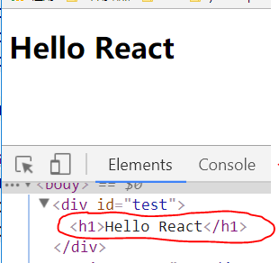

### 相关js库

1. react.js: React的核心库
2. react-dom.js: 提供操作DOM的react扩展库
3. babel.min.js: 解析JSX语法代码转为纯JS语法代码的库

### 在页面中导入js

|  |
| --- |
| <**script type="text/javascript" src="../js/react.development.js"**></**script**> <**script type="text/javascript" src="../js/react-dom.development.js"**></**script**> <**script type="text/javascript" src="../js/babel.min.js"**></**script**> |

### 编码

|  |
| --- |
| <**script type="text/babel"**> *//必须声明babel  // 创建虚拟DOM元素* **const *vDom*** = <**h1**>Hello React</**h1**> *// 千万不要加引号*  *// 渲染虚拟DOM到页面真实DOM容器中* **ReactDOM**.render(***vDom***, **document**.getElementById(**'test'**)) </**script**> |

### 使用React开发者工具调试

## React JSX

### 效果

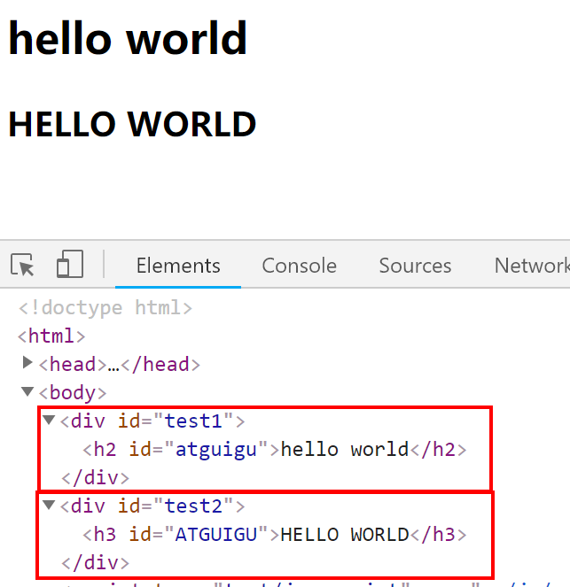

### 虚拟DOM

1. React提供了一些API来创建一种 `特别` 的一般js对象
   1. var element = React.createElement('h1', {id:'myTitle'},'hello')
   2. 上面创建的就是一个简单的虚拟DOM对象
2. 虚拟DOM对象最终都会被React转换为真实的DOM
3. 我们编码时基本只需要操作react的虚拟DOM相关数据, react会转换为真实DOM变化而更新界面

### JSX

1. 全称: JavaScript XML
2. react定义的一种类似于XML的JS扩展语法: XML+JS
3. 本质是React.createElement(component, props, ...children) 方法的语法糖
4. 作用: 用来简化创建react虚拟DOM(元素)对象
   1. var ele = <h1>Hello JSX!</h1>
   2. 注意1: 它不是字符串, 也不是HTML/XML标签
   3. 注意2: 它最终产生的就是一个JS对象
5. 标签名任意: HTML标签或其它标签
6. 标签属性任意: HTML标签属性或其它
7. 基本语法规则
   1. 遇到 <开头的代码, 以标签的语法解析: html同名标签转换为html同名元素, 其它标签需要特别解析
   2. 遇到以 { 开头的代码，以JS语法解析: 标签中的js表达式必须用{ }包含
8. babel.js的作用
   1. 浏览器不能直接解析JSX代码, 需要babel转译为纯JS的代码才能运行
   2. 只要用了JSX，都要加上type="text/babel", 声明需要babel来处理

### 渲染虚拟DOM(元素)

1. 语法: ReactDOM.render(virtualDOM, containerDOM)
2. 作用: 将虚拟DOM元素渲染到页面中的真实容器DOM中显示
3. 参数说明
   1. 参数一: 纯js或jsx创建的虚拟dom对象
   2. 参数二: 用来包含虚拟DOM元素的真实dom元素对象(一般是一个div)

### 建虚拟DOM的2种方式

1. 纯JS(一般不用)

*React.createElement('h1', {id:'myTitle'}, title)*

1. JSX:

*<h1 id='myTitle'>{title}</h1>*

### JSX练习

需求: 动态展示列表数据

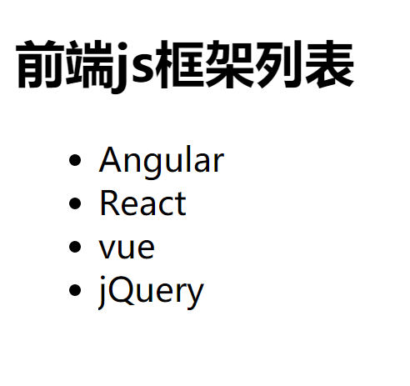

## 模块与组件和模块化与组件化的理解

### 模块

1. 理解: 向外提供特定功能的js程序, 一般就是一个js文件
2. 为什么: js代码更多更复杂
3. 作用: 复用js, 简化js的编写, 提高js运行效率

### 组件

1. 理解: 用来实现特定(局部)界面功能效果的代码和资源的集合(html/css/js/image)
2. 为什么: 一个界面的功能更复杂
3. 作用: 复用编码, 简化项目编码, 提高运行效率

### 模块化

当应用的js都以模块来编写的, 这个应用就是一个模块化的应用

### 组件化

当应用是以多组件的方式实现, 这个应用就是一个组件化的应用

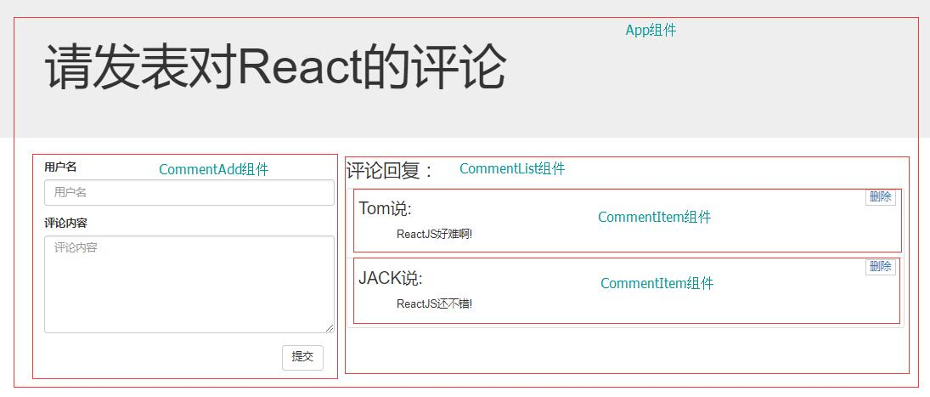

# 第2章：React面向组件编程

## 2.1. 基本理解和使用

### 2.1.1. 效果

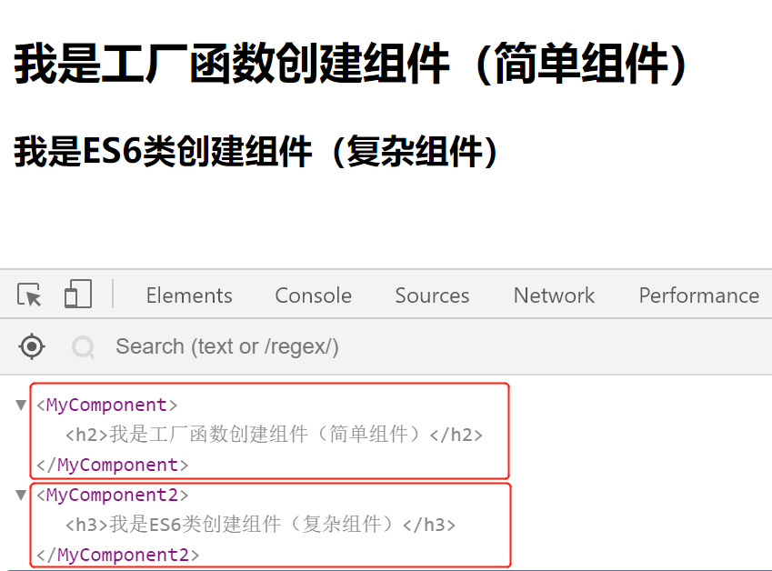

### 2.1.2. 自定义组件(Component) :

1. 定义组件(2种方式)

|  |
| --- |
| **/*方式1: 工厂函数组件(无状态/简单组件)*/**  **function** *MyComponent* () {  **return** <**h2**>工厂函数组件(简单组件)</**h2**> }  **/*方式2: ES6类组件(有状态/复杂组件)*/**  **class** MyComponent2 **extends React**.*Component* {  render () { // 重写方法  **console**.log(**this**) *// MyComponent2的实例对象* **return** <**h2**>ES6类组件(复杂组件)</**h2**>  } } |

1. 渲染组件标签

|  |
| --- |
| **ReactDOM**.render(<**MyComponent** />, **document**.getElementById(**'example1'**)) |

### 2.1.3. 注意

1. 组件名必须首字母大写
2. 虚拟DOM元素只能有一个根元素
3. 虚拟DOM元素必须有结束标签

### 2.1.4. render()渲染类组件标签的基本流程

1. React内部会创建组件实例对象
2. 调用render()得到虚拟DOM, 并解析为真实DOM
3. 插入到指定的页面元素内部

## 2.2. 组件三大属性1: state

### 2.2.1. 效果



### 2.2.2. 理解

1. state是组件实例对象最重要的属性, 值是对象(可以包含多个key-value的组合)
2. 组件被称为"状态机", 通过更新组件的state来更新对应的页面显示(重新渲染组件)

### 2.2.3. 编码操作

1. 初始化状态:

*constructor (props) {*

*super(props)*

*this.state = {*

*stateProp1 : value1,*

*stateProp2 : value2*

*}*

*}*

1. 读取某个状态值

*this.state.statePropertyName*

1. 更新状态---->组件界面更新

*this.setState({*

*stateProp1 : value1,*

*stateProp2 : value2*

*})*

### 2.2.4. 强烈注意

1. 组件内置的方法中的this为组件对象
2. 在组件类中自定义的方法中this为undefined
   1. 强制绑定this: 通过函数对象的bind()
   2. 箭头函数(ES6模块化编码时才能使用)
3. 状态数据，不能直接修改或更新

## 2.3. 组件三大属性2: props

### 2.3.1. 效果

*需求: 自定义用来显示一个人员信息的组件  
 1). 姓名必须指定，且为字符串类型；  
 2). 性别为字符串类型，如果性别没有指定，默认为男*

*3). 年龄为数字类型，如果年龄没有指定, 默认为18*

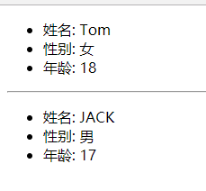

### 2.3.2. 理解

1. 每个组件对象都会有props(properties的简写)属性
2. 组件标签的所有属性都保存在props中

### 2.3.3. 作用

1. 通过标签属性从组件外向组件内传递变化的数据
2. 注意: 组件内部不要修改props数据

### 2.3.4. 编码操作

1. 内部读取某个属性值

**this**.**props**.**name**

1. 对props中的属性值进行类型限制和必要性限制

**第一种方式（React v15.5 开始已弃用）：**

*Person*.**propTypes** = {  
 **name**: **React**.**PropTypes**.**string**.isRequired,  
 **age**: **React**.**PropTypes**.**number**  
}

**第二种方式（新）：**

使用prop-types库进限制（需要引入prop-types库）

*Person*.**propTypes** = {  
 **name**: **PropTypes**.**string**.isRequired,  
 **age**: **PropTypes**.**number**.   
}

1. 扩展属性: 将对象的所有属性通过props传递

<**Person** {...***person***}/>

1. 默认属性值

Person.**defaultProps** = {  
 **age**: 18,  
 **sex**:**'男'**}

1. 组件类的构造函数

**constructor**(props){  
 **super**(props)  
 **console**.log(props)*//打印所有属性*}

## 2.4. 组件三大属性3: refs与事件处理

### 2.4.1. 效果

*需求: 自定义组件, 功能说明如下:  
 2. 点击按钮, 提示第一个输入框中的值  
 3. 当第2个输入框失去焦点时, 提示这个输入框中的值*



### 2.4.2. 组件的3大属性之二: refs属性

1. 老版本语法

组件内的标签都可以定义ref属性来标识自己

<**input type="text" ref=**{input => **this**.**userInput** = input}/>

在组件中可以通过this.refs.content来得到对应的真实DOM元素

1. 新版本语法

使用 React.createRef() 创建用于保存dom元素的ref对象

constructor(props) {

super(props)

this.myRef = React.createRef()

}

通过 ref 标签属性将DOM元素对象保存到ref对象的current属性上

<input type="text" ref={this.myRef}/>

获取指定了ref的dom元素对象

const input = this.myRef.current

### 2.4.3. 事件处理

1. 通过onXxx属性指定组件的事件处理函数(注意大小写)
   1. React使用的是自定义(合成)事件, 而不是使用的原生DOM事件
   2. React中的事件是通过事件委托方式处理的(委托给组件最外层的元素)
2. 通过event.target得到发生事件的DOM元素对象

*<input onFocus={this.handleClick}/>*

*handleFocus(event) {*

*event.target //返回input对象*

*}*

## 2.5. 组件的组合

### 2.5.1. 效果

功能: 组件化实现此功能

1. 显示所有todo列表  
 2. 输入文本, 点击按钮显示到列表的首位, 并清除输入的文本



### 2.5.2. 功能界面的组件化编码流程(通用/无比重要)

1. 拆分组件: 拆分界面,抽取组件
2. 实现静态组件: 使用组件实现静态页面效果
3. 实现动态组件
   1. 动态显示初始化数据
      1. 数据类型
      2. 数据名称
      3. 保存在哪个组件?
   2. 交互(从绑定事件监听开始)

## 2.6. 收集表单数据

### 2.6.1. 效果

需求: 自定义包含表单的组件  
 1. 输入用户名密码后, 点击登陆提示输入信息  
 3. 不提交表单



### 2.6.2. 理解

1. 问题: 在react应用中, 如何收集表单输入数据
2. 包含表单的组件分类
   1. 受控组件
   2. 非受控组件

## z2.7. 组件生命周期

### 2.7.1. 效果

需求: 自定义组件  
 1. 让指定的文本做显示/隐藏的渐变动画  
 2. 切换持续时间为2S  
 3. 点击按钮从界面中移除组件界面



### 2.7.2. 理解

1. 组件对象从创建到死亡它会经历特定的生命周期阶段
2. React组件对象包含一系列的勾子函数(生命周期回调函数), 在生命周期特定时刻回调
3. 我们在定义组件时, 可以重写特定的生命周期回调函数, 做特定的工作

### 2.7.3. 生命周期流程图(旧)

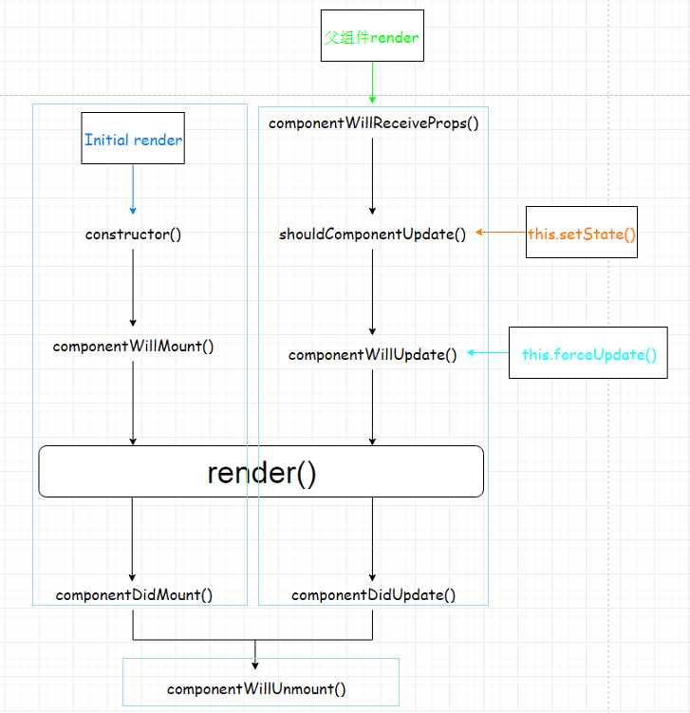

1.【初始化】

触发条件：ReactDOM.render(<MyComponent/>)

constructor()

componentWillMount()

render():提供虚拟DOM，可能会调用多次(1+n)。

componentDidMount()：启动定时器、发送Ajax请求、只执行一次。

2.【更新】

触发条件：this.setState({})

componentWillUpdate()

render()

componentDidUpdate()

3.【卸载】

触发条件：ReactDOM.unmountComponentAtNode()

componentWillUnmount()：收尾工作，例如：清除定时器，只执行一次。

### 2.7.4 生命周期详述

1. 组件的三个生命周期状态:

* 初始化阶段：第一次渲染，插入真实DOM

* 更新阶段：重新渲染

* 卸载阶段：被移出真实 DOM

1. 生命周期流程:
   1. 初始化阶段: 由ReactDOM.render()触发

* constructor()

* static getDerivedStateFromProps()

* render()

* componentDidMount()

* 1. 更新阶段 由组件内部this.setSate()或父组件重新render触发

* static getDerivedStateFromProps()

* shouldComponentUpdate()

* render()

* getSnapshotBeforeUpdate()

* componentDidUpdate()

* 1. 移除组件: 由ReactDOM.unmountComponentAtNode(containerDom)触发

* componentWillUnmount()

### 2.7.5 即将废弃的勾子

1. componentWillMount()
2. componentWillReceiveProps()
3. componentWillUpdate()

现在使用会出现警告，下一个大版本需要机上UNSAFE_前缀才能使用，下下个版本会被彻底废弃，不建议使用。

### 2.7.6. 生命周期流程图(新)

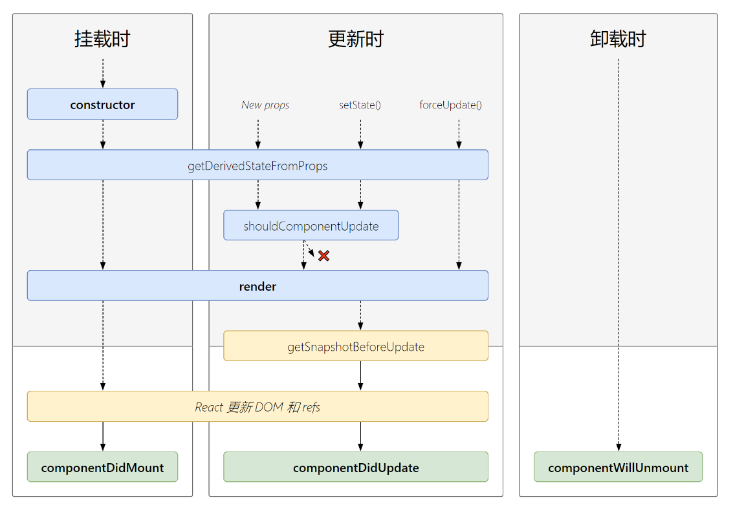

### 2.7.7. 新增的钩子

1. getDerivedStateFromProps：相当于之前的componentWillMount和componentWillUpdate
2. getSnapshotBeforeUpdate：介于componentDidUpdate和render之间

### 2.7.8. 重要的勾子

1. render(): 初始化渲染或更新渲染调用
2. componentDidMount(): 开启监听, 发送ajax请求
3. componentWillUnmount(): 做一些收尾工作, 如: 清理定时器
4. static getDerivedStateFromProps(): state是根据props来生成的那就需要借助这个函数

## 2.8. 虚拟DOM与DOM Diff算法

### 2.8.1. 效果



|  |
| --- |
| **class** HelloWorld **extends React**.*Component* {  **constructor**(props) {  **super**(props)  **this**.**state** = {  **date**: **new** Date()  }  }   componentDidMount () {  setInterval(() => {  **this**.setState({  **date**: **new** Date()  })  }, 1000)  }   render () {  **console**.log(**'render()'**)  **return** (  <**p**>  Hello, <**input type="text" placeholder="Your name here"**/>!**&nbsp;** It is {**this**.**state**.**date**.toTimeString()}  </**p**>  )  } } **ReactDOM**.render(  <**HelloWorld**/>,  **document**.getElementById(**'example'**) ) |

### 2.8.2. 基本原理图

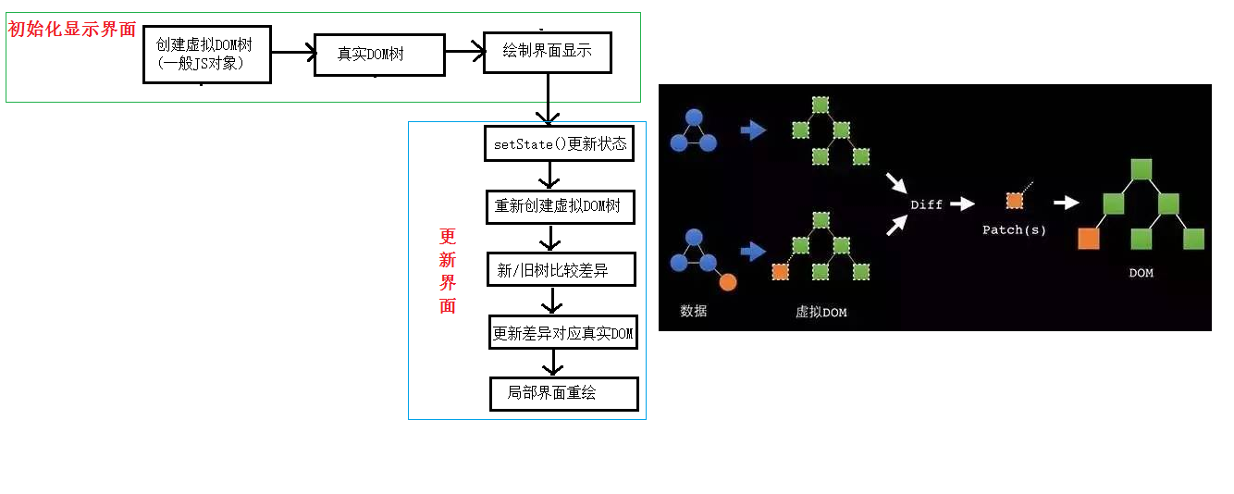

# 第3章：react应用(基于react脚手架)

## 3.1. 使用create-react-app创建react应用

### 3.1.1. react脚手架

1. xxx脚手架: 用来帮助程序员快速创建一个基于xxx库的模板项目
   1. 包含了所有需要的配置
   2. 指定好了所有的依赖
   3. 可以直接安装/编译/运行一个简单效果
2. react提供了一个用于创建react项目的脚手架库: create-react-app
3. 项目的整体技术架构为: react + webpack + es6 + eslint
4. 使用脚手架开发的项目的特点: 模块化, 组件化, 工程化

### 3.1.2. 创建项目并启动

npm install -g create-react-app (只需一次)

create-react-app peiqi (在指定的目录下去执行，创建react脚手架应用)

cd hello-react

npm start

### 3.1.3. react脚手架项目结构

ReactNews

|--node_modules---第三方依赖模块文件夹

|--public

*|--* *index.html-----------------主页面*

|--src------------源码文件夹

*|--components-----------------react组件*

*|--index.js-------------------应用入口js*

|--.gitignore------git版本管制忽略的配置

|--package.json----应用包配置文件

|--README.md-------应用描述说明的readme文件

## 3.2. demo: 评论管理

### 3.2.1. 效果



### 3.2.2. 拆分组件

应用组件: App

* state: comments/array

添加评论组件: CommentAdd

* state: username/string, content/string

* props: add/func

评论列表组件: CommentList

* props: comment/object, delete/func, index/number

评论项组件: CommentItem

* props: comments/array, delete/func

### 3.2.3. 实现静态组件

### 3.2.4. 实现动态组件

动态展示初始化数据

* 初始化状态数据

* 传递属性数据

响应用户操作, 更新组件界面

* 绑定事件监听, 并处理

* 更新state

# 第4章：react ajax

## 4.1. 理解

### 4.1.1. 前置说明

1. React本身只关注于界面, 并不包含发送ajax请求的代码
2. 前端应用需要通过ajax请求与后台进行交互(json数据)
3. react应用中需要集成第三方ajax库(或自己封装)

### 4.1.2. 常用的ajax请求库

1. jQuery: 比较重, 如果需要另外引入不建议使用
2. axios: 轻量级, 建议使用
   1. 封装XmlHttpRequest对象的ajax
   2. promise风格
   3. 可以用在浏览器端和node服务器端
3. fetch: 原生函数, 但老版本浏览器不支持
   1. 不再使用XmlHttpRequest对象提交ajax请求
   2. 为了兼容低版本的浏览器, 可以引入兼容库fetch.js

### 4.1.3. 效果

需求:  
 1. 界面效果如下  
 2. 根据指定的关键字在github上搜索匹配的最受关注的库  
 3. 显示库名, 点击链接查看库

4. 测试接口: https://api.github.com/search/repositories?q=r&sort=stars

**

## 4.2. axios

### 4.2.1. 文档

<https://github.com/axios/axios>

### 4.2.2. 相关API

1. GET请求

|  |
| --- |
| axios.get('/user?ID=12345')  .then(function (response) {  console.log(response.data);  })  .catch(function (error) {  console.log(error);  });  axios.get('/user', {  params: {  ID: 12345  }  })  .then(function (response) {  console.log(response);  })  .catch(function (error) {  console.log(error);  }); |

1. POST请求

|  |
| --- |
| axios.post('/user', {  firstName: 'Fred',  lastName: 'Flintstone'  })  .then(function (response) {  console.log(response);  })  .catch(function (error) {  console.log(error);  }); |

## 4.3. Fetch

### 4.3.1. 文档

1. <https://github.github.io/fetch/>
2. <https://segmentfault.com/a/1190000003810652>

### 4.3.2. 相关API

1. GET请求

|  |
| --- |
| fetch(url).then(function(response) {  return response.json()  }).then(function(data) {  console.log(data)  }).catch(function(e) {  console.log(e)  }); |

1. POST请求

|  |
| --- |
| fetch(url, {  method: "POST",  body: JSON.stringify(data),  }).then(function(data) {  console.log(data)  }).catch(function(e) {  console.log(e)  }) |

## 4.5. demo: github用户搜索

### 4.5.1. 效果



### 4.5.2. 拆分组件

App

* state: searchName/string

Search

* props: setSearchName/func

List

* props: searchName/string

* state: firstView/bool, loading/bool, users/array, errMsg/string

### 4.5.3. 编写静态组件

### 4.5.4. 编写动态组件

componentWillReceiveProps(nextProps): 监视接收到新的props, 发送ajax

使用axios库发送ajax请求

# 第5章：几个重要技术总结

## 5.1. 组件间通信

### 5.1.1. 方式一: 通过props传递

1. 共同的数据放在父组件上, 特有的数据放在自己组件内部(state)
2. 通过props可以传递一般属性和函数属性, 只能一层一层传递
3. 一般属性-->父组件传递数据给子组件-->子组件读取数据
4. 函数属性-->子组件传递数据给父组件-->子组件调用函数
5. 适用：最好应用在父传子

### 5.1.2. 方式二: 使用消息订阅(subscribe)-发布(publish)机制

1. 工具库: PubSubJS
2. 下载: npm install pubsub-js --save
3. 使用:

import PubSub from 'pubsub-js' //引入

PubSub.subscribe('delete', function(data){ }); //订阅

PubSub.publish('delete', data) //发布消息

### 5.1.3. 方式三: redux

后面专门讲解

### 5.1.4. 面试题: 比较react中组件间3种通信方式

|  |
| --- |
| *1). 方式一: 通过props传递  通过props可以传递一般数据和函数数据,   一般数据-->父组件向子组件  函数数据-->子组件向父组件通信  缺点: 只能一层一层传递/兄弟组件必须借助父组件 2). 方式二: 使用消息订阅(subscribe)-发布(publish)机制  实现库: pubsub-js  组件A: 发布消息(相当于触发事件)  组件B: 订阅消息, 接收消息, 处理消息(相当于绑定事件监听)  优点: 对组件关系没有限制 3). 方式三: redux  通过redux可以实现任意组件间的通信  集中式管理多个组件共享的状态, 而pubsub-js并不是集中式的管理* |

## 5.2. 事件监听理解

### 5.2.1. 原生DOM事件

1. 绑定事件监听
   1. 目标元素
   2. 事件名(类型): 只有有限的几个, 不能随便写
   3. 回调函数: 接收数据并处理
2. 触发事件
   1. 用户操作界面
   2. 事件名(类型)
   3. 数据(event)

### 5.2.2. 自定义事件(消息机制)

1. 绑定事件监听(订阅消息)
   1. 目标元素
   2. 事件名(类型): 任意
   3. 回调函数: 通过形参接收数据, 在函数体处理事件
2. 触发事件(编码, 发布消息)
   1. (事件名类型): 与绑定的事件监听的事件名一致
   2. 数据: 会自动传递给回调函数

## 5.3. ES6常用新语法

1. 定义常量/变量: const/let
2. 解构赋值: let {a, b} = this.props function fn({name}) {} fn({name: ‘tom’})
3. 对象的简洁表达: {a, b}
4. 箭头函数:
   1. 常用场景

* 组件的自定义方法: xxx = () => {}

* 参数匿名函数

* 1. 优点:

* 简洁

* 没有自己的this,使用引用this查找的是外部this

1. 扩展(三点)运算符: 拆解对象(const MyProps = {}, <Xxx {...MyProps}>)
2. 类: class/extends/constructor/super
3. ES6模块化: export default | import
4. promise
5. async/await

# 第6章：react-router5

## 6.1. 相关理解

### 6.1.1. react-router-dom的理解

1. react的一个插件库
2. 专门用来实现一个SPA应用
3. 基于react的项目基本都会用到此库

### 6.1.2. SPA的理解

1. 单页Web应用（single page web application，SPA）
2. 整个应用只有一个完整的页面
3. 点击页面中的链接不会刷新页面, 本身也不会向服务器发请求
4. 当点击路由链接时, 只会做页面的局部更新
5. 数据都需要通过ajax请求获取, 并在前端异步展现

### 6.1.3. 路由的理解

1. 什么是路由?
   1. 一个路由就是一个映射关系(key:value)
   2. key为路由路径, value可能是function/component
2. 路由分类
   1. 后台路由: node服务器端路由, value是function, 用来处理客户端提交的请求并返回一个响应数据
   2. 前台路由: 浏览器端路由, value是component, 当请求的是路由path时, 浏览器端前没有发送http请求, 但界面会更新显示对应的组件
3. 后台路由
   1. 注册路由: router.get(path, function(req, res))
   2. 当node接收到一个请求时, 根据请求路径找到匹配的路由, 调用路由中的函数来处理请求, 返回响应数据
4. 前端路由
   1. 注册路由: <Route path="/about" component={About}>
   2. 当浏览器的hash变为/about时, 当前路由组件就会变为About组件

### 6.1.4. 前端路由的实现

1. history库
   1. 网址: <https://github.com/ReactTraining/history>
   2. 管理浏览器会话历史(history)的工具库
   3. 包装的是原生BOM中window.history和window.location.hash
2. history API
   1. History.createBrowserHistory(): 得到封装window.history的管理对象
   2. History.createHashHistory(): 得到封装window.location.hash的管理对象
   3. history.push(): 添加一个新的历史记录
   4. history.replace(): 用一个新的历史记录替换当前的记录
   5. history.goBack(): 回退到上一个历史记录
   6. history.goForword(): 前进到下一个历史记录
   7. history.listen(function(location){}): 监视历史记录的变化
3. 测试

 

|  |
| --- |
| <!DOCTYPE **html**> <**html lang="en"**> <**head**>  <**meta charset="UTF-8"**>  <**title**>history test</**title**> </**head**> <**body**>  <**p**><**input type="text"**></**p**>  <**a href="/test1" onclick="return** *push*(**'/test1'**)**"**>test1</**a**><**br**><**br**>  <**button onClick="***push*(**'/test2'**)**"**>push test2</**button**><**br**><**br**>  <**button onClick="***back*()**"**>回退</**button**><**br**><**br**>  <**button onClick="***forword*()**"**>前进</**button**><**br**><**br**>  <**button onClick="***replace*(**'/test3'**)**"**>replace test3</**button**><**br**><**br**>   <**script type="text/javascript" src="https://cdn.bootcss.com/history/4.7.2/history.js"**></**script**>  <**script type="text/javascript"**>  **let *history*** = **History**.createBrowserHistory() *// 方式一  // history = History.createHashHistory() // 方式二  // console.log(history)* **function** *push* (to) {  ***history***.push(to)  **return false** }   **function** *back*() {  ***history***.goBack()  }   **function** *forword*() {  ***history***.goForward()  }   **function** *replace* (to) {  ***history***.replace(to)  }   ***history***.listen((location) => {  **console**.log(**'请求路由路径变化了'**, location)  })  </**script**> </**body**> </**html**> |

## 6.2. react-router相关API

### 6.2.1. 组件

1. <BrowserRouter>
2. <HashRouter>
3. <Route>
4. <Redirect>
5. <Link>
6. <NavLink>
7. <Switch>

### 6.2.2. 其它

1. history对象
2. match对象
3. withRouter函数

## 6.3. 基本路由使用

### 6.3.1. 效果



### 6.3.2. 准备

1. 下载react-router-dom: npm install --save react-router-dom@4
2. 引入bootstrap.css: <link rel="stylesheet" href="/css/bootstrap.css">

### 6.3.3. 路由组件: views/about.jsx

|  |
| --- |
| **import** React **from 'react' export default function** About() {  **return** <**div**>About组件内容</**div**> } |

### 6.3.4. 路由组件: views/home.jsx

|  |
| --- |
| **import** React **from 'react' export default function Home**() {  **return** <**div**>Home组件内容</**div**> } |

### 6.3.5. 包装NavLink组件: components/my-nav-link.jsx

|  |
| --- |
| **import** React **from 'react' import** {**NavLink**} **from 'react-router-dom'  export default function** MyNavLink(props) {  **return** <**NavLink** {...props} **activeClassName='activeClass'**/> } |

### 6.3.6. 应用组件: components/app.jsx

|  |
| --- |
| **import** React **from 'react' import** {**Route**, **Switch**, **Redirect**} **from 'react-router-dom' import** *MyNavLink* **from './components/my-nav-link' import** *About* **from './views/about' import** *Home* **from './views/home'  export default class** App **extends** React.Component {   render () {  **return** (  <**div**>   <**div className="row"**>  <**div className="col-xs-offset-2 col-xs-8"**>  <**div className="page-header"**>  <**h2**>React Router Demo</**h2**>  </**div**>  </**div**>  </**div**>   <**div className="row"**>  <**div className="col-xs-2 col-xs-offset-2"**>  <**div className="list-group"**>  {*/*导航路由链接*/*}  <**MyNavLink className="list-group-item" to='/about'** >About</**MyNavLink**>  <**MyNavLink className="list-group-item" to='/home'**>Home</**MyNavLink**>  </**div**>  </**div**>  <**div className="col-xs-6"**>  <**div className="panel"**>  <**div className="panel-body"**>  {*/*可切换的路由组件*/*}  <**Switch**>  <**Route path='/about' component=**{*About*} />  <**Route path='/home' component=**{*Home*} />  <**Redirect to='/about'** />  </**Switch**>  </**div**>  </**div**>  </**div**>  </**div**>  </**div**>  )  } } |

### 6.3.7. 自定义样式: index.css

|  |
| --- |
| .**activeClass** {  **color**: **red !important**; } |

### 6.3.8. 入口JS: index.js

|  |
| --- |
| **import** React **from 'react' import** ReactDOM **from 'react-dom' import** {**BrowserRouter**, **HashRouter**} **from 'react-router-dom' import** App **from './components/app'  import './index.css'** ReactDOM.render(  (  <**BrowserRouter**>  <**App** />  </**BrowserRouter**>  */*<HashRouter>  <App />  </HashRouter>*/* ),   **document**.getElementById(**'root'**) ) |

## 6.4. 嵌套路由使用

### 6.4.1. 效果

1

### 6.4.2. 二级路由组件: views/news.jsx

|  |
| --- |
| **import** React **from 'react' export default class** News **extends** React.Component {  **state** = {  **newsArr**: [**'news001'**, **'news002'**, **'news003'**]  }   render () {  **return** (  <**div**>  <**ul**>  {  **this**.**state**.**newsArr**.map((news, index) => <**li key=**{index}>{news}</**li**>)  }  </**ul**>  </**div**>  )  } } |

### 6.4.3. 二级路由组件: views/message.jsx

|  |
| --- |
| **import** React **from 'react' import** {**Link**, **Route**} **from 'react-router-dom'  export default class** Message **extends** React.Component {  **state** = {  **messages**: []  }   componentDidMount () {  *// 模拟发送ajax请求* setTimeout(() => {  **const** data = [  {**id**: 1, **title**: **'Message001'**},  {**id**: 3, **title**: **'Message003'**},  {**id**: 6, **title**: **'Message006'**},  ]  **this**.setState({  **messages**: data  })  }, 1000)  }    render () {  **const** path = **this**.**props**.**match**.**path   return** (  <**div**>  <**ul**>  {  **this**.**state**.**messages**.map((m, index) => {  **return** (  <**li key=**{index}>  <**Link to='???'**>{m.**title**}</**Link**>  </**li**>  )  })  }  </**ul**>  </**div**>  )  } } |

### 6.4.4. 一级路由组件: views/home.jsx

|  |
| --- |
| **import** React **from 'react' import** {**Switch**, **Route**, **Redirect**} **from 'react-router-dom' import** *MyNavLink* **from './components/my-nav-link' import** News **from './views/news' import** Message **from './views/message'  export default function** Home() {  **return** (  <**div**>  <**h2**>Home组件内容</**h2**>  <**div**>  <**ul className="nav nav-tabs"**>  <**li**>  <**MyNavLink to='/home/news'**>News</**MyNavLink**>  </**li**>  <**li**>  <**MyNavLink to="/home/message"**>Message</**MyNavLink**>  </**li**>  </**ul**>  <**Switch**>  <**Route path='/home/news' component=**{News} />  <**Route path='/home/message' component=**{Message} />  <**Redirect to='/home/news'**/>  </**Switch**>  </**div**>  </**div**>  ) } |

## 6.5. 向路由组件传递参数数据

### 6.5.1. 效果



### 6.5.2. 三级路由组件: views/message-detail.jsx

|  |
| --- |
| **import** React **from 'react' const** messageDetails = [  {**id**: 1, **title**: **'Message001'**, **content**: **'我爱你, 中国'**},  {**id**: 3, **title**: **'Message003'**, **content**: **'我爱你, 老婆'**},  {**id**: 6, **title**: **'Message006'**, **content**: **'我爱你, 孩子'**}, ] **export default function** MessageDetail(props) {   **const** id = props.**match**.params.**id  const** md = messageDetails.find(md => md.**id**===id*1)   **return** (  <**ul**>  <**li**>ID: {md.**id**}</**li**>  <**li**>TITLE: {md.**title**}</**li**>  <**li**>CONTENT: {md.**content**}</**li**>  </**ul**>  ) } |

### 6.5.3. 二级路由组件: views/message.jsx

|  |
| --- |
| **import** React **from 'react' import** {**Link**, **Route**} **from 'react-router-dom' import** *MessageDetail* **from "./views/message-detail"  export default class** Message **extends** React.Component {  **state** = {  **messages**: []  }   componentDidMount () {  *// 模拟发送ajax请求* setTimeout(() => {  **const** data = [  {**id**: 1, **title**: **'Message001'**},  {**id**: 3, **title**: **'Message003'**},  {**id**: 6, **title**: **'Message006'**},  ]  **this**.setState({  **messages**: data  })  }, 1000)  }   render () {  **const** path = **this**.**props**.**match**.**path   return** (  <**div**>  <**ul**>  {  **this**.**state**.**messages**.map((m, index) => {  **return** (  <**li key=**{index}>  <**Link to=**{**`**${path}**/**${m.**id**}**`**}>{m.**title**}</**Link**>  </**li**>  )  })  }  </**ul**>  <**hr**/>  <**Route path=**{**`**${path}**/:id`**} **component=**{*MessageDetail*}></**Route**>  </**div**>  )  } } |

## 6.6. 多种路由跳转方式

### 6.6.1. 效果



### 6.6.2. 二级路由: views/message.jsx

|  |
| --- |
| **import** React **from 'react' import** {**Link**, **Route**} **from 'react-router-dom' import** *MessageDetail* **from "./views/message-detail"  export default class** Message **extends** React.Component {  **state** = {  **messages**: []  }   componentDidMount () {  *// 模拟发送ajax请求* setTimeout(() => {  **const** data = [  {**id**: 1, **title**: **'Message001'**},  {**id**: 3, **title**: **'Message003'**},  {**id**: 6, **title**: **'Message006'**},  ]  **this**.setState({  **messages**: data  })  }, 1000)  }   *ShowDetail* = (id) => {  **this**.**props**.**history**.**push**(**`/home/message/**${id}**`**)  }   *ShowDetail2* = (id) => {  **this**.**props**.**history**.**replace**(**`/home/message/**${id}**`**)  }   *back* = () => {  **this**.**props**.**history**.**goBack**()  }   *forward* = () => {  **this**.**props**.**history**.**goForward**()  }   render () {  **const** path = **this**.**props**.**match**.**path   return** (  <**div**>  <**ul**>  {  **this**.**state**.**messages**.map((m, index) => {  **return** (  <**li key=**{index}>  <**Link to=**{**`**${path}**/**${m.**id**}**`**}>{m.**title**}</**Link**>  **&nbsp;** <**button onClick=**{() => **this**.*ShowDetail*(m.**id**)}>查看详情(push)</**button**>**&nbsp;** <**button onClick=**{() => **this**.*ShowDetail2*(m.**id**)}>查看详情(replace)</**button**>  </**li**>  )  })  }  </**ul**>  <**p**>  <**button onClick=**{**this**.*back*}>返回</**button**>**&nbsp;** <**button onClick=**{**this**.*forward*}>前进</**button**>**&nbsp;** </**p**>  <**hr**/>  <**Route path=**{**`**${path}**/:id`**} **component=**{*MessageDetail*}></**Route**>  </**div**>  )  } } |

## 6.7. 面试题: 说说对react-router的理解

|  |
| --- |
| *1). 下载: npm install --save react-router-dom 2). 是什么: 用来实现SPA的react插件 3). 相关API:  a. 组件  <HashRouter> / <BrowserRouter>  <Route>  <Redirect>  <NavLink> / <Link>  <Switch>  b. 对象或函数  props.history对象  props.match对象  props.location对象  withRouter函数* |

# 第7章：react UI组件库

## 7.1. 最流行的开源React UI组件库

### 7.1.1. material-ui(国外)

1. 官网: <http://www.material-ui.com/#/>
2. github: <https://github.com/callemall/material-ui>

### 7.1.2. ant-design(国内蚂蚁金服)

1. PC官网: <https://ant.design/index-cn>
2. 移动官网: <https://mobile.ant.design/index-cn>
3. Github: <https://github.com/ant-design/ant-design/>
4. Github: <https://github.com/ant-design/ant-design-mobile/>

## 7.2. ant-design使用入门

### 1.引入antd

参考文档:

<https://ant.design/docs/react/use-with-create-react-app-cn>

### 2.下载组件库包

|  |
| --- |
| **yarn add antd** |

### 3.实现组件的按需打包

1. 下载依赖模块

|  |
| --- |
| **yarn add react-app-rewired customize-cra babel-plugin-import** |

1. 定义加载配置的js模块: config-overrides.js

|  |
| --- |
| **const** {*override*, *fixBabelImports*} = ***require***(**'customize-cra'**);  ***module***.exports = *override*(  *fixBabelImports*(**'import'**, {  **libraryName**: **'antd'**,  **libraryDirectory**: **'es'**,  **style**: **'css'**,  }), ); |

* 修改配置: package.json

|  |
| --- |
| **"scripts"**: {  **"start"**: **"react-app-rewired start"**,  **"build"**: **"react-app-rewired build"**,  **"test"**: **"react-app-rewired test"**,  **"eject"**: **"react-scripts eject"** }, |

### 4. 在应用中使用antd组件

|  |
| --- |
| **import** React, {Component} **from 'react' import** {Button, message} **from 'antd'** */* 应用根组件  */* **class** App **extends** Component {   *handleClick* = () => {  message.success(**'成功啦...'**);  }   render() {  **return** (  <**Button type='primary' onClick=**{**this**.*handleClick*}>学习</**Button**>  )  } } **export default** App |

### 5. 自定义antd主题

需求:

使antd的默认基本颜色从Blue变为Green

下载工具包:

|  |
| --- |
| **yarn add less less-loader** |

修改config-overrides.js

|  |
| --- |
| **const** {*override*, *fixBabelImports*, *addLessLoader*} = ***require***(**'customize-cra'**);  ***module***.exports = *override*(  *fixBabelImports*(**'import'**, {  **libraryName**: **'antd'**,  **libraryDirectory**: **'es'**,  **style**: **true**,  }),  *addLessLoader*({  **javascriptEnabled**: **true**,  **modifyVars**: {**'@primary-color'**: **'#1DA57A'**},  }), ); |

### 6. 应用中使用的组件

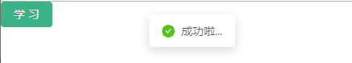

### 7. 项目中用到的antd组件

